
南方电网公司人力资源数智化创新产品评优 · 参赛项目
高效班组管理助手
班组数字画像与班组长 AI 助手 · 需求文档
本届展示场景：配网班组的班组建设与日常管理（班组长 · 部门管理者两级视角）
项目编号 | 小瓦特·HR家族 05
业务方 | 深圳供电局 光明供电局
业务联系人 | 林洁怡
文档版本 | V2.0（按 2026 年 10 月产品形态重写）
编制日期 | 2026年10月
文档密级 | 内部资料

一、立项背景与战略定位
班组是电网企业最基层的生产组织，也是公司各项管理要求最终落地的地方。公司数字化转型已经让台账、工单、两票、周报进了系统，但这些数据还没有在班组长手里变成一张能回答"这个班组缺什么、这个人几斤几两"的画像，更没有变成班组长每天派工、带人、考评时的决策依据。高效班组管理助手就是要把公司已有的数据，在班组这一级变成管理能力。

1.1 公司为什么要做这件事
从公司对班组建设的要求看。班组长既要干活又要带队伍：派工要看证书、作业授权、工时与冲突；带人要看技能断层、师带徒、授权认证；考评要看履职证据与工作量；关怀要记得关键年份与高强度外勤。公司有星级班组评价标准、员工年度业绩责任书、技能类岗位胜任能力评价作业授权认证等明确的管理要求，但对照、找差距、定措施这些工作目前靠班组长人工完成。
从公司数字化转型的部署看。国务院国资委对国有企业数字化转型作出部署，南方电网公司持续推进数字化转型与数字电网建设。人资系统、工分制考核、OMS 缺陷与工单、OCS 终端在线、电网管理平台两票与计划、党建系统已经各自数字化，但在班组这一级仍是分散的：班组长要掌握全貌需要逐个系统、逐本台账查看，手工汇集。数字化转型落到基层的标志，是班组长不再抄数，而是在一屏画像上做判断。
从新型电力系统对配网队伍的要求看。配网自动化、终端规模与业务量持续增长，而配电自动化等专业的技能人才存在断层风险；公司推进技能人才队伍建设与作业授权管理，需要在班组一级看清楚谁能干什么、谁该培养、谁将退休。这些判断需要数据，也需要一位随时在侧的助手。
从基层减负看。班前会材料、月度总结、绩效分配表、面谈提纲、诊断报告等例行文稿占用班组长大量工余时间。把"找数、抄数、排版"交给助手，班组长的时间回到判断与确认，这是公司减负要求在班组一级最直接的体现。

1.2 面向的场景与要解决的问题
场景 | 现在怎么做 | 问题在哪里 | 本产品怎么解决
派工 | 凭记忆与经验选人 | 证书、作业授权、本周工时、当天冲突四条规则靠人脑核对，理由不留痕 | 四条规则逐人给出推荐、随队、排除的理由表，派工单落台账，工作票与班前会材料随单起草
班组建设 | 对照星级班组评价标准人工打分 | 20 个评价维度的现状、差距、提升措施靠手工整理 | 台账驱动的维度实时初步评分并标红黄绿，差距指标与提升方向逐条列出，由班组长确认
人员培养 | 师带徒口头安排，断层靠感觉 | 哪些★模块授权人数不足、谁该带教取证，没有数据支撑 | 作业授权认证表 42 模块逐人逐格确认，核心业务自主实施能力与断层风险实时计算，排带教任务
绩效与激励 | 月底凭印象定系数 | 履职证据与工作量分散在台账里，系数推导说不清 | 五类履职证据逐条带出处，工作量取工分制考核台账，系数逐条推导，确认后生成分配表
关怀与文化 | 靠个人记忆 | 入职关键年份、谈心回访到期、连续高强度外勤容易遗漏 | 关怀提醒与重点关注人员主动提示，面谈提纲逐段生成，活动记录回写星级评价
部门管理 | 逐个班组看报表 | 考核指标跟踪、班组横向对比、班长绩效、风险、人力配置各自为政 | 同一套数据向上一层：考核指标红黄绿与督办、横向对比与跨班组调配、班长绩效、风险画像、人力配置参谋，每个动作落到班组长确认

1.3 在公司数智化转型中的位置
本产品以十七张班组台账为数据底座，向上生成班组整体画像与人员画像，再由 AI 助手"小瓦特"替班组长看、想、写、办，形成能力识别 → 精准培养 → 实践锻炼 → 评价反馈 → 激励应用 → 再提升的队伍建设闭环；同一套数据再向上一层，给部门管理者一个俯瞰三个班组的视角。链条上的每个数字都能跳转到台账核对，每个涉及人的结论都由班组长或部门确认后使用，每个动作都会改变后面每一页的数字——流程不预设。
- 对班组长：从"找数、抄数"到"判断、确认"，每天的派工、每月的考评、每季的班组建设都有数据与理由；
- 对部门管理者：考核指标、横向对比、班长绩效、风险与人力配置在同一套数据上，督办与调配直接落到班组长；
- 对员工：画像来自台账而不是印象，培养、激励、关怀有据可查；
- 对公司：星级班组评价标准、业绩责任书、作业授权认证等管理要求在班组一级有了数字化的执行与反馈，班组数据成为人力资源数智化的基础单元。

1.4 贴合的管理要求
公司要求 | 本产品如何贴合
星级班组评价标准 | 20 个评价维度按分册二级目录建模，台账驱动维度实时初步评分，当前 / 目标 / 差距 / 提升方向一页呈现
员工年度业绩责任书 | 考核指标按分管副总 / 主管 / 班长三个维度照录目标值与评分标准，预计得分实时计算；班长绩效五维权重、分档不排名次
作业授权认证与技能人才队伍建设 | 认证表 7 单元 42 模块逐人逐格确认，核心业务自主实施能力、断层风险、带教取证形成闭环
数字化转型与数字电网建设 | 十七张台账统一数据底座，每个数字可追溯；派工、星级、绩效、考核指标全部为可配置规则
基层减负 | 班前会材料、月度总结、分配表、面谈提纲、诊断与参谋报告逐段生成，班组长确认后使用
涉及人的结论由人确认 | 初步评分、初步系数、培养对象排序、轮岗建议全部标注"由班组长确认后使用"

1.5 产品定位
高效班组管理助手：一位有形象的班组长助手"小瓦特"，坐在班组台账、关键节点表、周报与能力图谱之上，替配网班组的班组长看、想、写、办、记；同一套数据再向上一层，给部门管理者一个俯瞰全流程的视角。页面是舞台，班长照常点按钮，每一次点击之后屏幕上出现的是助手在查、想、写、办。

二、使用人员
角色 | 类型 | 在系统中做什么
班组长（主要使用者） | 使用者 | 班组整体画像 → 人员情况六页 → 日常业务五页；向小瓦特提问，确认初步评分、初步系数与各类文稿
部门管理者 | 管理使用者 | 考核指标跟踪与督办、班组横向对比与跨班组调配、团队画像总览、班长绩效、人员总览、结构对比、风险画像、员工关怀、分析参谋
班组成员 | 被画像对象 | 个人信息进入画像（演示环节全部为脱敏模拟人员）
人力资源部 | 规则口径方 | 提供星级评价、业绩责任书、作业授权认证等管理口径
演示人物全部为脱敏虚拟人物（班组长赵立群、部门管理者陈国安等），三个班组 31 人、台账与周报数值按客户材料口径生成的脱敏模拟数据；涉及人员评价的结论一律标注"由班组长确认后使用"。
项目组责任 | 主要职责 | 承担方
业务负责人 | 把关业务事实与管理口径，提供台账样式与评价标准，确认需求与验收 | 业务方
技术负责人 | 技术路线与实现质量，回归测试 | 项目组
项目负责人 | 进度、节点与资源协调 | 项目组
演示负责人 | 评审现场演示流程设计与讲解 | 业务方与项目组共同

三、现状流程与目标流程

3.1 现状
以月度绩效与星级对标为例：月末班组长逐个系统、逐本台账查看汇集 → 手工整理证据与工作量 → 凭印象定系数 → 编写总结与分配表 → 报送；星级评价按分册逐条人工对照打分。派工、关怀、培养同理，均为逐处查看、手工汇编、理由不留痕。

3.2 目标
班组长端按故事线三段：班组整体（班组画像：荣誉、核心指标、星级评价与发展规划）→ 人员情况（班员画像、授权认证、培养与梯队、绩效与激励、关怀与文化、分析参谋，各页团体在前、个人在后）→ 日常业务（今日工作台派工 → 审票 → 开工 → 回传 → 完工回写 → 验收）。每一步都改变后面每一页的数字，刷新不丢。
管理者端：考核指标红黄绿与督办 → 班组横向对比与跨班组调配 → 班长绩效确认与下发 → 风险画像与员工关怀 → 分析参谋。每个动作都落到相关班组长的通知或确认。

四、总体框架
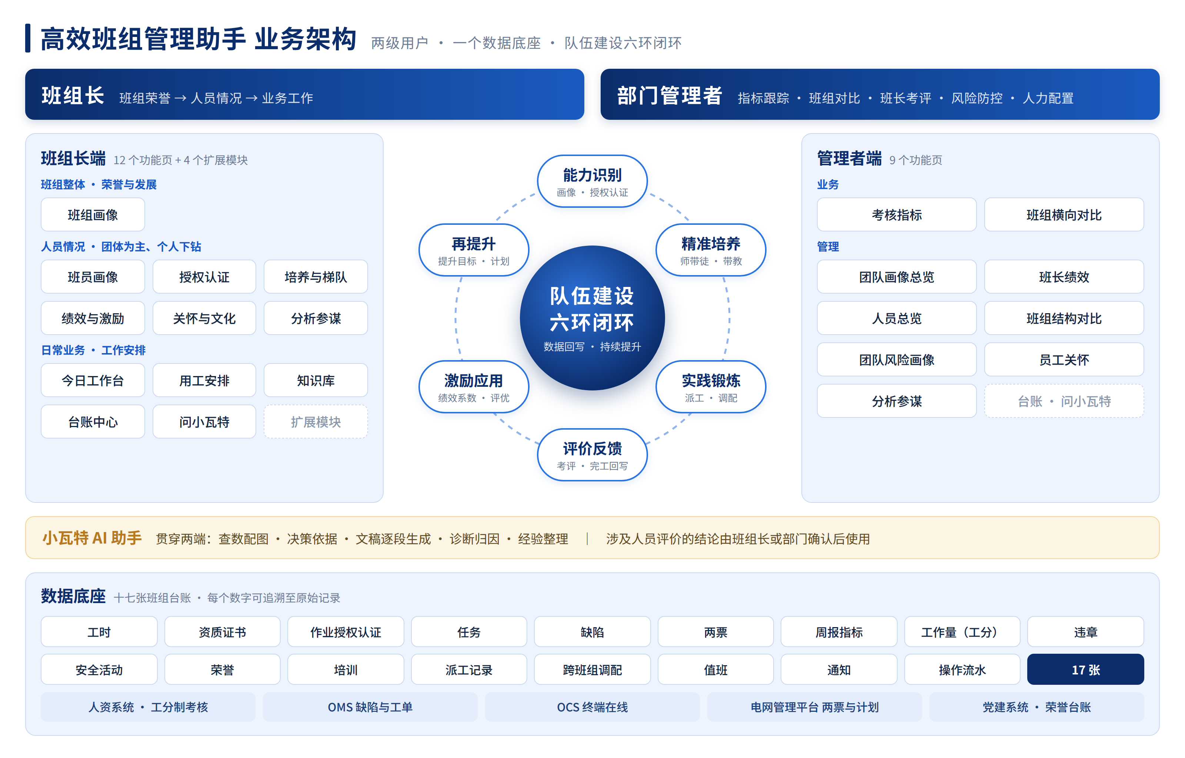
图 1 高效班组管理助手业务架构：两级用户、一个数据底座、队伍建设六环闭环
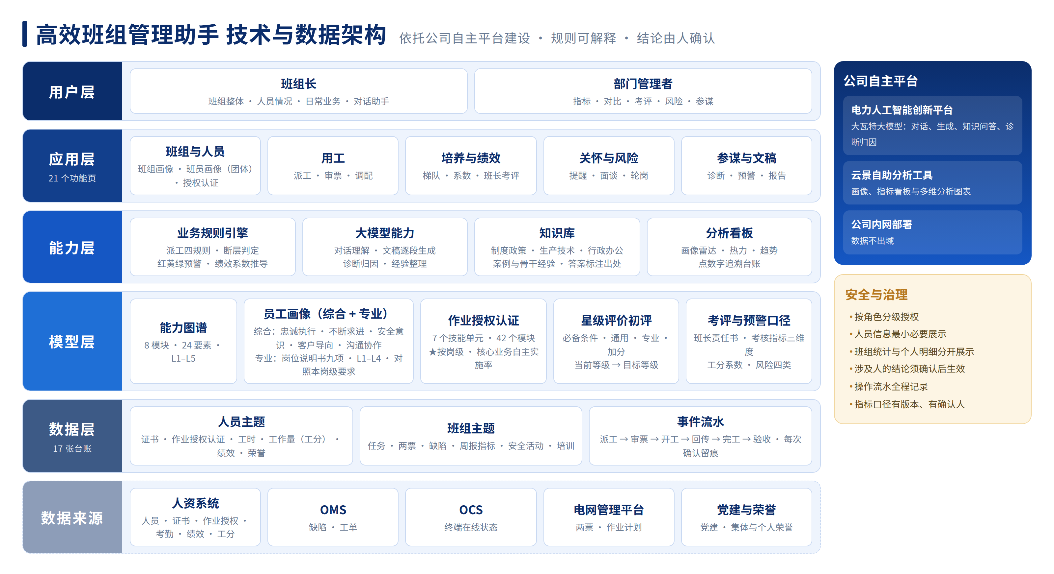
图 2 技术与数据架构
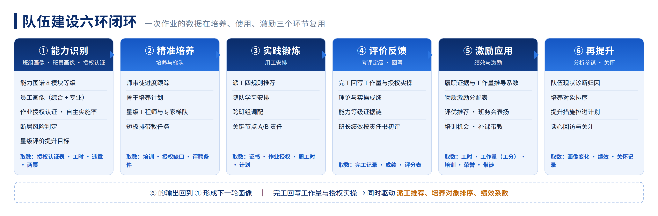
图 3 队伍建设六环闭环：能力识别 → 精准培养 → 实践锻炼 → 评价反馈 → 激励应用 → 再提升
系统分三层：数据底座装载十七张班组台账（工时、资质证书、作业授权认证、任务、缺陷、两票、周报指标、工作量（工分）、违章、安全活动、荣誉、培训、派工记录、跨班组调配、值班、通知、操作流水，演示阶段以脱敏模拟数据装载）；画像与规则层生成班组整体画像、人员画像、星级初步评分、绩效初步系数、派工四规则、考核指标评分；应用层为班组长十二页、管理者九页与贯穿两端的小瓦特助手。

五、功能需求

5.1 班组长 · 班组管理
页面 | 功能要求
班组画像 | 只讲班组：名片（星级、集体荣誉、班组特色、发展目标）→ 班组核心 KPI（班长责任书四项，点看评分标准）→ 核心业务管控（终端在线率 / 遥控成功率 / 缺陷闭环率带全市名次、本周关键节点）→ 星级评价与班组发展规划（当前 / 初步评分 / 目标 / 距目标分 / 必备条件、差距指标、提升方向）→ 星级维度表（点明细看标准 / 现状 / 差距 / 措施 / 查评路径）→ 提升措施
班员画像 | 团体人员画像：人员情况指标总览（五组十五项）→ 队伍结构（年龄、政治面貌、学历、岗位）→ 技能等级结构 → 员工素质与能力（综合画像五项 + 专业画像九项的全班均值雷达）→ 核心业务自主实施能力（七个技能单元、断层风险、高风险排带教）→ 证书与资质 → 成员明细（点一行弹出个人员工画像）
授权认证 | 《技能类岗位胜任能力评价作业授权认证表》7 单元 42 模块，★按高 / 中 / 初级作业员；逐人逐格确认授权 / 培训中 / 撤销（缺证不能确认）；核心业务自主实施能力 = 已授权★模块 ÷ 本岗级应授权★模块；断层风险与排带教取证；确认本期授权报主管；导出
培养与梯队 | 师带徒（新员工 / 次新员工卡：学时、项目、竞赛、成绩、资质、师傅与带教重点）；骨干培养计划（星级工程师 / 专家评聘条件逐项打勾）；台阶式梯队；徒弟近四季度模块等级趋势
绩效与激励 | 12 人初步系数由五类履职证据与工作量（工分制考核台账）推导，证据逐条带出处、系数逐条推导；± 调整、逐人确认；物质激励按系数分配，非物质激励四类名单；确认后生成分配表存文稿并报部门
关怀与文化 | 关怀提醒（入职关键年份、谈心回访到期、连续高强度外勤）；重点关注人员 → 面谈提纲逐段生成；班组学习 / 分享 / 座谈 / 帮扶记录，记一次活动即改变星级"班组帮扶"得分
分析参谋 | 队伍现状诊断（根因标签 + 四段结论 + 趋势图，诊断报告逐段生成）；培养及队伍建设参谋（推荐培养对象排序、理由、短板、方案、风险，排进计划、报部门）

5.2 班组长 · 日常业务
页面 | 功能要求
今日工作台 | 今日作业 / 已派工 / 待派工 / 待拍板；逐单紧急程度与派工建议；周报驱动的决策卡（派工四规则理由表、按周报排本周节点、超期催办）；两票与本周关键节点图表
用工安排 | 任务池（派工 → 审票 → 开工 → 回传 → 完工 → 验收，每步写状态层）、周关键节点 19 项、周计划、值班表、两票、现场进度、班前会材料、跨班组调配待确认
知识库 | 制度政策 / 生产技术 / 行政办公三类，规程问答带出处，案例沉淀与经验闭环
台账中心 | 十七张台账，每个画像数字可跳转核对
问小瓦特 | 查数配图、决策依据、文稿逐段生成、诊断归因、经验整理；鼠标为主、语音为辅，所有语音路径都有等价点击路径

5.3 部门管理者
页面 | 功能要求
考核指标 | 按年度业绩责任书分分管副总 / 主管 / 班长三个维度：权重、基础值、满分值、挑战值与评分标准照录，预计得分实时计算，绿 / 黄 / 红按满分值与基础值判定（累计类按时间进度推算全年）；下钻班组、督办写入班长通知
班组横向对比 | 三班组 9 维看板（任务、人均外勤工时、本周外勤超 24 小时人数、两票、缺陷、人均实操量、到期证书、在岗率、高级工占比），点格说取数；分析与参谋 → 发起跨班组调配 → 影响测算 → 两位班长确认或退回
团队画像总览 | 三班组卡（星级、荣誉、特色标签、初步评分、技能结构）；班长队伍（年龄、工龄、任班长年限、后备梯队、距退休），后备培养发给班长
班长绩效 | 按员工年度业绩责任书（班长）：考核指标 50% + 重点任务 10% + 综合评价 40% + 加扣分 + 红线，单项上限 120 分按 ÷1.2 折百分制，分档不排名次；台账取数与班长工作台动作联动；确认 → 下发 → 面谈 → 评价意见 → 考评表落文稿
人员总览 | 三班组 31 人仪表盘与结构图；点班组看清单，点人看员工画像（综合 + 专业）
班组结构对比 | 11 维结构画像（含近 1 年 / 3 年新员工名单与带教提醒）；人力调配与班组轮岗建议发给相关班长待确认
团队风险画像 | 班长敏感岗位轮岗提醒（任职满 5 年）、考勤异常、绩效持续偏低、队伍稳定性，每项一个动作
员工关怀 | 重点关注人员 → 辅导面谈提纲逐段生成、发给班长；部门文化活动管理
分析参谋 | 综合分析报告六段逐段生成；近五年业务量与人力配置趋势，人力配置参谋预警与报告

5.4 小瓦特助手与通用要求
- 点击是班长的手，动画是小瓦特的手：每次点击之后屏幕上出现的是她在查、想、写、办，结果是过程的尾声；
- 页面只读状态层、按钮只写状态层：派工、审票、开工、回传、完工、验收、添加任务、节点勾清、授权确认、跨班组调配，每一步都改变后面每一页的数字，流程不预设；
- 能点的东西都会回应：人名、数字、周报指标、文稿段落可点，界面上没有点不动的按钮；
- 每页底部有颜色说明：状态色（绿达标 / 黄需关注 / 红未达或风险）与分类色分开，三个班组固定颜色；
- 视觉：浅色光影质感，冷珍珠底、蓝 / 紫 / 青光源与光环背景、玻璃光边卡片、发光按钮、墨色标题（Noto Sans SC Black）、工作台深邃发光面板；状态色与班组色不动；左上角为客户标识。
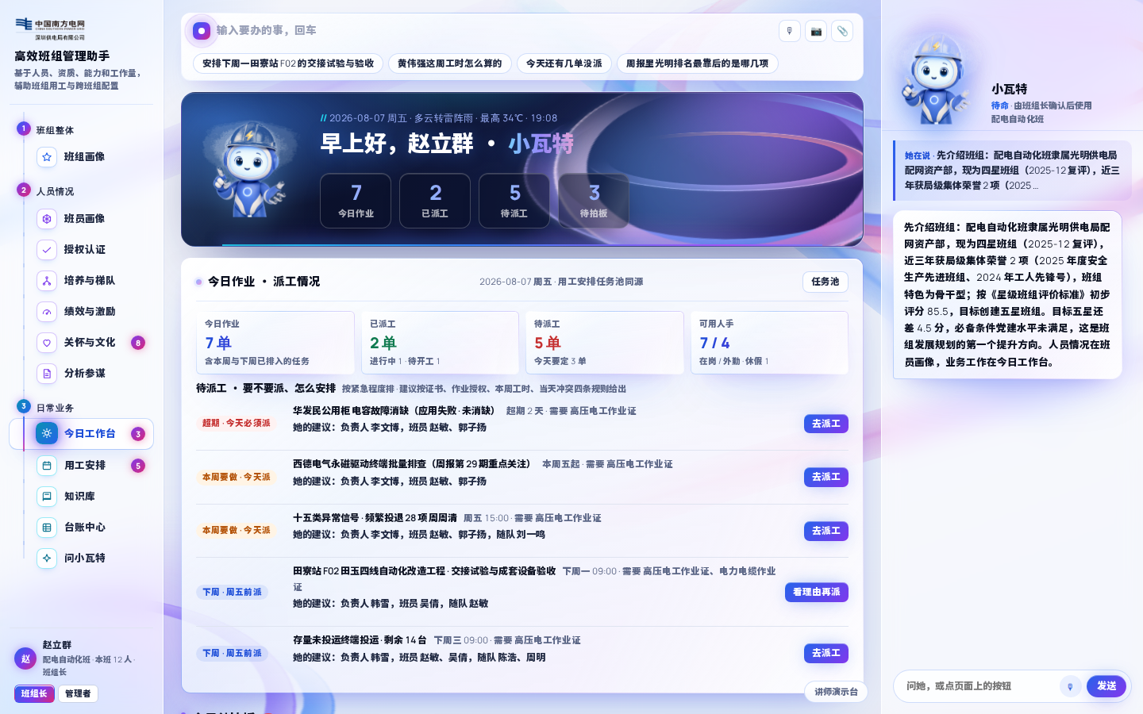
图 4 今日工作台：派工情况、决策卡与小瓦特
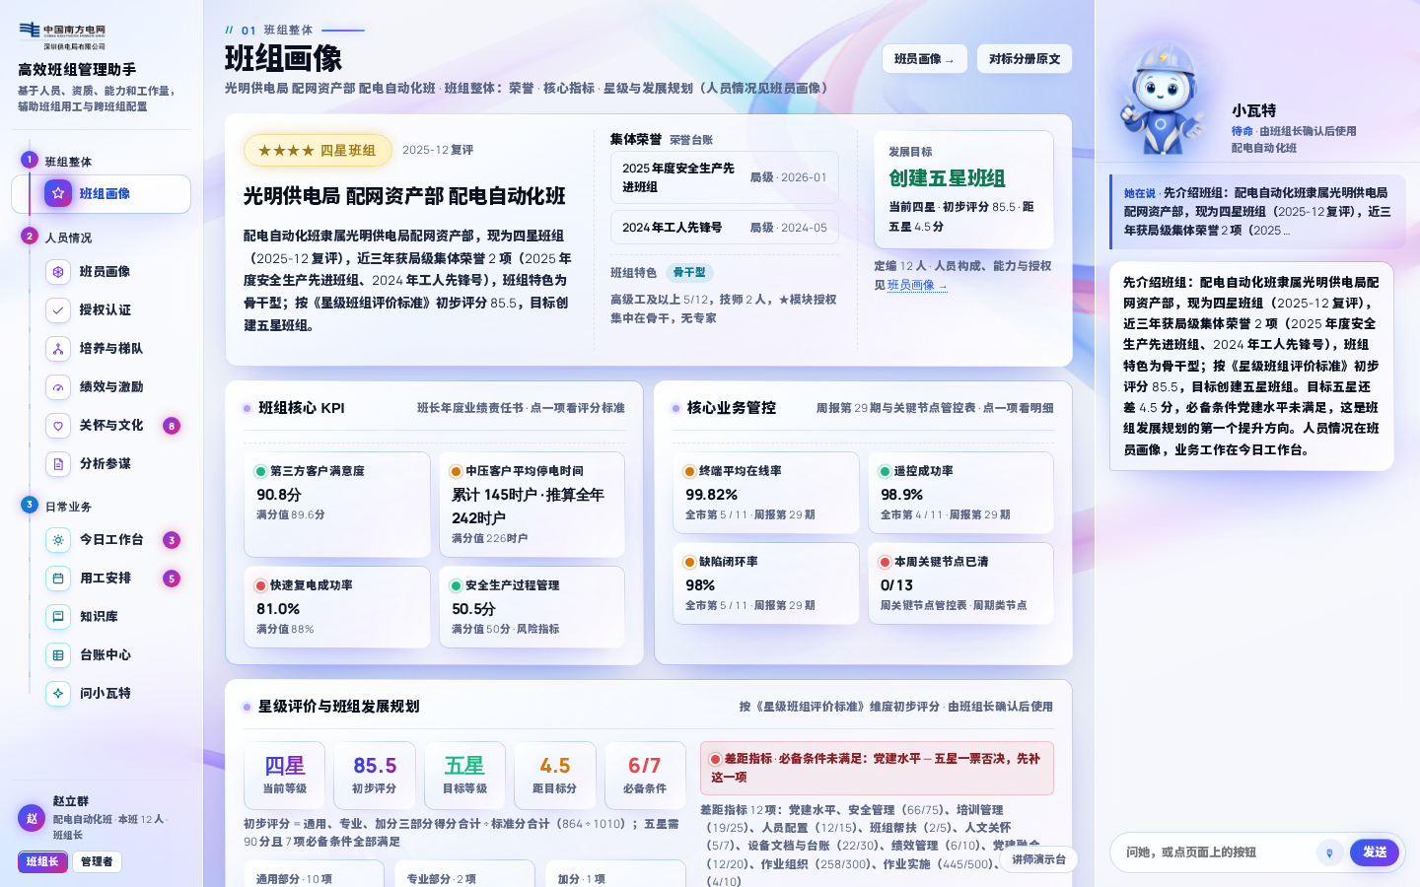
图 5 班组画像：名片、核心 KPI、核心业务管控、星级评价与发展规划
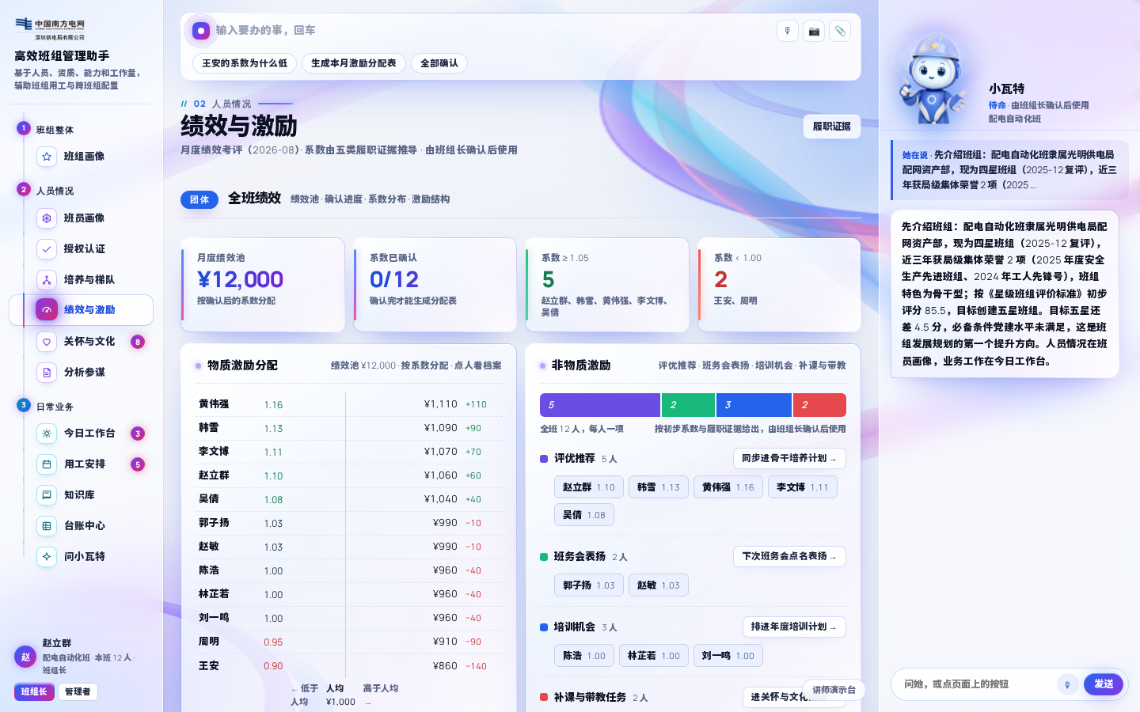
图 6 绩效与激励：履职证据推导初步系数，物质与非物质激励

六、本届展示场景与演示范围
维度 | 内容
一个主要使用者 | 配网班组长（配电自动化班），以及管辖三个班组的部门管理者
一个核心场景 | 周报发布日的班组管理：班组整体 → 人员情况 → 日常业务派工，再切到管理者视角跟踪指标、对比班组、确认班长绩效
一条完整流程 | 班组画像看差距 → 班员画像 / 授权认证看断层 → 培养与梯队排带教 → 绩效与激励推导系数并确认 → 关怀提醒 → 工作台派工（四规则理由表）→ 审票 → 开工 → 完工回写画像 → 管理者考核指标红黄绿与督办 → 横向对比 → 跨班组调配 → 班长确认；8 分钟内演完
一个突出亮点 | 派工四规则逐人理由表；星级评价台账驱动的初步评分与提升方向；班长绩效按责任书计分并分档
一个价值结果 | 每个数指到台账、每个结论由人确认、每个动作改变后面每一页——班组长的工作重心从找数抄数回到判断与确认

6.1 演示必须完成的功能
- 班组画像与星级评价初步评分、差距指标、提升方向；
- 班员画像团体指标与个人员工画像下钻；授权认证逐格确认与断层风险；
- 绩效与激励：履职证据、工作量、系数推导、确认、分配表；
- 工作台派工四规则理由表，主线任务审票 → 开工 → 完工回写；
- 管理者：考核指标红黄绿与督办、横向对比与跨班组调配、班长绩效确认下发。

6.2 本届不做
事项 | 说明
绩效评价自动定论 | 系统只给初步系数与初步评分，结论由班组长或部门确认
真实数据接入 | 演示阶段全部使用脱敏模拟数据，接入方案评优后另行确定
移动端 | 本届以大屏演示为准
专项工作类参谋 | 按客户意见不做
配电自动化班专用认证表与岗位说明书 | 待客户提供后替换，现按运维班口径

七、数据与素材
类别 | 内容 | 来源与状态
管理口径材料 | 组织管理六维、修改建议、负责人反馈单、关键节点管控表、星级评价标准分册、配网自动化周报第 29 期 | 业务方提供，已到位
9/24 新材料 | 技能类岗位胜任能力评价作业授权认证表（运维班）、岗位说明书、2026 年度业绩责任书（分管副总 / 主管 / 班长） | 业务方提供，已到位
十七张台账 | 工时、资质证书、作业授权认证、任务、缺陷、两票、周报指标、工作量（工分）、违章、安全活动、荣誉、培训、派工记录、跨班组调配、值班、通知、操作流水 | 按客户台账样式生成脱敏模拟数据
预设待确认 | 星级评价非台账维度的初步得分、另外两个班组的底数、考核指标当前值、配电自动化班专用认证表 | 在讲师演示台"功能实现状态清单"逐条标注
视觉规范 | 南方电网企业色与标识使用规范 | 业务方提供

八、技术路线
- 单文件网页应用：双击即开，内网离线运行，不依赖外部网络与外部模型服务；
- 状态层：页面只读、按钮只写，全部操作落本机，刷新不丢，流程不预设；
- 规则引擎：派工四规则、星级 20 维评分、绩效系数推导、考核指标评分标准、班长绩效计分全部为可配置规则，台账驱动实时计算；
- 图表：手绘矢量图表，类型不重复，每张图可下钻到台账或成员明细，按卡片实际宽度出图；
- 助手：结构化查询 + 文稿逐段生成，回答附数据来源；语音为辅，所有路径可点击；
- 质量保障：130 项自动化冒烟回归（两个角色主线、禁词、状态回写）每次改动后运行；两角色 21 页视觉巡检截图。

九、验收标准
序号 | 可检查的验收项
1 | 8 分钟演示只用鼠标可走完，两个角色各走一遍主线
2 | 派工卡上每个人都有推荐 / 随队 / 排除的理由，理由随派工单存进台账；换人时说出原因
3 | 主线任务从审票到完工每一步都改变工时、票、缺陷、关键节点、画像实操与培养页；刷新后不丢
4 | 班组画像每个数指到台账可跳转核对；星级 20 维初步评分标红黄绿，差距指标与提升方向逐条可查
5 | 授权认证 42 模块逐格可确认，缺证不能确认；核心业务自主实施能力与断层风险实时计算
6 | 绩效系数由履职证据与工作量推导，证据逐条带出处；确认后生成分配表
7 | 管理者考核指标按责任书评分标准实时计算红黄绿；督办、提醒、调配、轮岗建议全部落到班长的通知或确认
8 | 班长绩效按责任书五维计分、分档不排名次，确认后才下发
9 | 涉及人的结论全部标注"由班组长确认后使用"；界面无点不动的按钮、无讲解员式文字；每页底部有颜色说明
10 | 全部演示数据脱敏；真实 / 模拟 / 预设 / 待对接的标记只在讲师演示台状态清单出现

十、里程碑
阶段 | 日期 | 交付内容
需求澄清与范围定义 | 8月14日 | 需求工作坊，业务口径与台账样式确认
技术方案设计与研发启动 | 8月21日 | 技术方案与界面框架
需求冻结与初版演示验收 | 8月28日 | 画像一屏初版可演示
中期评审与关键问题攻坚 | 9月4日 | 状态层上线，流程不预设
比赛作品预验收 | 9月11日 | 完整作品预演
客户修改意见一轮 | 9月21日–9月22日 | 业务减管理加、简约风格、知识库三类、管理者九页、班长绩效
成果交付与模拟答辩 | 9月23日 | 交付，现场汇报演练
客户新需求与二轮意见 | 9月24日–9月29日 | 作业授权认证、员工画像、考核指标三维度、每页颜色说明、班组整体画像、产品改名「高效班组管理助手」
视觉升级 | 10月1日–10月3日 | 评审视觉标准美化，浅色光影质感与动效
参赛提交 | 按评优通知 | 作品、文档、汇报材料

十一、价值与成效

11.1 业务价值
对象 | 可检查的价值
班组长 | 派工有理由、考评有证据、班组建设有差距清单；班前会材料、月度总结、分配表、面谈提纲、诊断报告逐段生成，确认即用
部门管理者 | 三个班组的考核指标、横向对比、班长绩效、风险与人力配置在同一套数据上，督办与调配直接落到班组长
员工 | 画像来自台账而不是印象；授权、培养、激励、关怀有据可查，涉及本人的结论由班组长确认
公司 | 星级班组评价、业绩责任书、作业授权认证等管理要求在班组一级有了数字化执行与反馈，班组数据成为人力资源数智化的基础单元

11.2 对公司数智化转型的作用
回到开篇：公司的数据已经进了系统，本产品让这些数据在班组这一级变成管理能力，实现三个转变——从"分散台账"到"一屏画像"（十七张台账统一底座，每个数可追溯），从"凭经验"到"有理由"（派工、评分、系数、指标全部按规则推导并由人确认），从"事后汇总"到"过程回写"（每个动作改变后面每一页，队伍建设六环闭环持续运转）。数字化转型由此真正落到了最基层的生产组织。

11.3 推广价值与路径
- 班组可复制：换一套台账与人员，规则不变，即可覆盖配电运维、试验、变电运行等各类班组；
- 专业可复制：星级评价分册、业绩责任书、作业授权认证表按专业替换，评分与计分规则为配置项；
- 推广路径：光明供电局配网资产部三个班组 → 深圳供电局各供电局班组 → 接入公司人资与生产系统，成为班组级的统一管理入口；
- 复制条件：业务方确认各专业的评价标准与口径；数据接入与权限体系按公司数据管理要求确定。

11.4 创新点与评优维度对照
评优维度 | 本产品的对应
创新性 | 有形象的班组长助手替她看、想、写、办；派工四规则逐人理由表；星级评价台账驱动实时初步评分；两级视角共用一套数据
技术水平 | 状态层驱动的不预设流程；可配置规则引擎；手绘可下钻图表；130 项自动化回归
业务价值 | 班组建设、人员培养、绩效激励、关怀文化、日常派工、部门管理六类场景全部落到可检查的动作与结果
实施效益 | 班组长从找数抄数回到判断确认；管理者的督办与调配直达班组长；每个结论有据可查
推广价值 | 换台账即可复制到各类班组，单文件离线可在任何供电局内网运行
展示效果 | 8 分钟两角色主线可演完、演稳；浅色光影质感与动效按评审视觉标准设计

11.5 结语
班组强则公司强。高效班组管理助手把公司已有的数据在班组这一级变成了派工的理由、考评的证据、建设的差距清单和带队伍的参谋，让班组长回到判断与确认，让管理者的每一个决定落到班组长的确认，让数字化转型在公司最基层的生产组织里持续运转。

十二、边界与约定
- 演示环境不接入生产系统，全部数据为脱敏模拟数据；
- 涉及人员评价、资格判断、轮岗与调配的内容仅供参考，最终结论由班组长或部门确认；
- 星级评价非台账维度的初步得分、另外两个班组的底数与考核指标当前值为预设，待业务方确认；
- 评优结束后如转入实际部署，数据接入与权限体系按公司数据管理要求另行确定。

